浙江省2024年中考数学试卷
一、选择题（每题3分）
1．（2024·浙江）以下四个城市中某天中午12时气温最低的城市是（ ）
北京 | 济南 | 太原 | 郑州
0℃ | -1℃ | -2℃ | 3℃
A．北京 B．济南 C．太原 D．郑州
【答案】C
【知识点】正数、负数的实际应用；有理数的大小比较-直接比较法
【解析】【解答】解：∵-2＜-1＜0＜3，
∴某天中午12时气温最低的城市是太原.
故答案为：C.
【分析】利用有理数的大小比较：负数都小于0，两个负数比较大小，绝对值大的反而小，即可求解.
2．（2024·浙江）5个相同正方体搭成的几何体主视图为（ ）
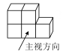
A． B．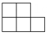 C． D．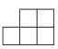
【答案】B
【知识点】小正方体组合体的三视图
【解析】【解答】解：从几何题的正面看：有三列，三行，第一、二列都有3个小正方形，第三列有1个小正方形，从上到下，最下面一行有3个小正方形.
故答案为：B.
【分析】主视图就是从几何题的正面所看到的平面图形，观察已知几何题，可得答案.
3．（2024·浙江）2024年浙江经济一季度GDP为201370000万元，其中201370000用科学记数法表示为（ ）
A．$20.137×10^{9}$ B．$0.20137×10^{8}$
C．$2.0137×10^{9}$ D．$2.0137×10^{8}$
【答案】D
【知识点】科学记数法表示大于10的数
【解析】【解答】解：201370000=2.137×10⁸.
故答案为：D.
【分析】根据科学记数法的表示形式为：a×10^{n}，其中1≤|a|＜10，此题是绝对值较大的数，因此n=整数数位-1
4．（2024·浙江）下列式子运算正确的是（ ）
A．$x^{3}+x^{2}=x^{5}$ B．$x^{3}⋅x^{2}=x^{6}$ C．${(x^{3})}^{2}=x^{9}$ D．$x^{6}÷x^{2}=x^{4}$
【答案】D
【知识点】同底数幂的乘法；同底数幂的除法；合并同类项法则及应用；幂的乘方运算
【解析】【解答】解：A、x³+x²不能合并，故A不符合题意；
B、x³·x²=x⁵，故B不符合题意；
C、（x³）²=x⁶，故C不符合题意；
D、x⁶÷x²=x⁴，故D符合题意；
故答案为：D.
【分析】只有同类项才能合并，可对A作出判断；利用同底数幂相乘，底数不变，指数相加，可对B作出判断；利用幂的乘方法则，可对C作出判断；利用同底数幂相乘，底数不变，指数相减，可对D作出判断.
5．（2024·浙江）菜鸡班有5位学生参加志愿服务次数为：7，7，8，10，13．则这5位学生志愿服务次数的中位数为（ ）
A．7 B．8 C．9 D．10
【答案】B
【知识点】中位数
【解析】【解答】解：将数从小到大排列为：7，7，8，10，13，处于最中间的数是8，
∴这组数据的中位数是8.
故答案为：B.
【分析】求中位数的方法是：把数据先按从小到大的顺序排列，位于最中间的一个数（或两个数的平均数）为中位数；众数是一组数据中出现次数最多的数据；即可求解.
6．（2024·浙江）如图，在平面直角坐标系中，$△ABC$与$△A^{'}B^{'}C^{'}$是位似图形，位似中心为点$O$．若点$A(−3， 1)$的对应点为$A^{'}(−6, 2)$，则点$B(−2, 4)$的对应点$B^{'}$的坐标为（ ）
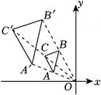
A．$(−4,8)$ B．$(8,−4)$ C．$(−8,4)$ D．$(4,−8)$
【答案】A
【知识点】坐标与图形变化﹣位似；位似图形的性质
【解析】【解答】解：∵$△ABC$与$△A^{'}B^{'}C^{'}$是位似图形，位似中心为点$O$．若点$A(−3， 1)$的对应点为$A^{'}(−6, 2)$， 点$B(−2, 4)$
∴点B的对应点B'的坐标为（-2×2，4×2）即（-4，8）.
故答案为：A.
【分析】利用已知条件，可知将点B的横纵坐标都乘以2，可得到点B'的坐标.
7．（2024·浙江）不等式组$\left\{\begin{aligned}2x−1≥1 \\ 3(2−x)>−6\end{aligned}\right.$的解集在数轴上表示为（ ）
A．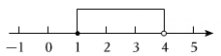
B．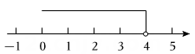
C．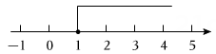
D．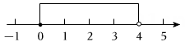
【答案】A
【知识点】在数轴上表示不等式组的解集；解一元一次不等式组
【解析】【解答】解：$\left\{\begin{aligned}2x−1≥1① \\ 3(2−x)>−6②\end{aligned}\right.$
有①得：2x≥2，
解之：x≥1；
由②得
6-3x＞-6，
解之：x＜4，
∴不等式组的解集为1≤x＜4.
故答案为：A.
【分析】分别求出不等式组中的每一个不等式的解集，再确定出不等式组的解集，
8．（2024·浙江）如图，正方形$ABCD$由四个全等的直角三角形（$△ABE$，$△BCF$，$△CDG$，$△DAH$）和中间一个小正方形$EFGH$组成，连接$DE$．若$AE=4$，$BE=3$，则$DE=$（ ）
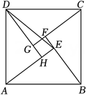
A．5 B．$2\sqrt{6}$ C．$\sqrt{17}$ D．4
【答案】C
【知识点】三角形全等及其性质；勾股定理；正方形的性质
【解析】【解答】解：∵ 正方形$ABCD$由四个全等的直角三角形（$△ABE$，$△BCF$，$△CDG$，$△DAH$）和中间一个小正方形$EFGH$组成，
∴AE=BF=DH=4，EF=HE，AH=BE=3，∠DHE=90°，
∴EF=BF-BE=4-3，
∴$DE=\sqrt{DH^{2}+HE^{2}}=\sqrt{4^{2}+1^{2}}=\sqrt{17}$.
故答案为：C.
【分析】利用全等三角形的性质和正方形的性质可证得AE=BF=DH=4，EF=HE，AH=BE=3，∠DHE=90°，可求出EF的长，利用勾股定理求出DE的长.
9．（2024·浙江）反比例函数$y=\frac{4}{x}$的图象上有$P(t,y_{1})$，$Q(t+4,y_{2})$两点．下列正确的选项是（ ）
A．当$t<−4$时，$y_{2}<y_{1}<0$ B．当$−4<t<0$时，$y_{2}<y_{1}<0$
C．当$−4<t<0$时，$0<y_{1}<y_{2}$ D．当$t>0$时，$0<y_{1}<y_{2}$
【答案】A
【知识点】反比例函数的性质
【解析】【解答】解：∵k=4＞0，
∴在每一个象限内，y随x的增大而减小，切图象分支在第一、三象限，
A、当t＜-4时，t+4＜0，
∴t＜t+4，
∴y₂＜y₁＜0，故A符合题意；
B、C、当-4＜t＜0时，
∴t+4＞0，
∴y₁＜0，y₂＞0即y₁＜0＜y₂，故B、C不符合题意；
D、当t＞0时，则t+4＞4，
∴t＜t+4，
∴0＜y₂＜y₁，故D不符合题意；
故答案为：A.
【分析】利用反比例函数的性质可证得在每一个象限内，y随x的增大而减小，切图象分支在第一、三象限，由t＜-4可得到t+4＜0，即可推出t＜t+4，由此可得到y₁，y_{2，}0的大小关系，可对A作出判断；由-4＜t＜0，可推出t+4＞0，可得到y₁＜0，y₂＞0即y₁＜0＜y₂，可对B、C作出判断；当t＞0时，则t+4＞4，可得到t＜t+4，由此可推出0＜y₂＜y₁，可对D作出判断.
10．（2024·浙江）如图，在$▱ABCD$中，$AC$，$BD$相交于点$O$，$AC=2$，$BD=2\sqrt{3}$．过点$A$作$AE⊥BC$的垂线交$BC$于点$E$，记$BE$长为$x$，$BC$长为$y$．当$x$，$y$的值发生变化时，下列代数式的值不变的是（ ）
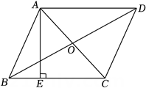
A．$x+y$ B．$x−y$ C．$xy$ D．$x^{2}+y^{2}$
【答案】C
【知识点】直角三角形全等的判定-HL；勾股定理；平行四边形的性质；矩形的性质；矩形的判定
【解析】【解答】解：过点D作DF⊥BC交BC的延长线于点F，
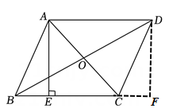
∵四边形ABCD是平行四边形，
∴AB=DC，AD∥BC，
∵AE⊥BC，
∴AE∥DF，∠AEF=90°，
∴四边形AEFD是矩形，
∴AE=DF
在Rt△ABE和Rt△DCF中
$\left\{\begin{aligned}AB=CD \\ AE=DF\end{aligned}\right.$
∴Rt△ABE≌Rt△DCF（HL），
∴CF=BE=x，
∴EC=BC-BE=y-x，BF=BC+CF=y+x，
∵AE²=AC²-EC²，DF²=BD²-BF²，
∴AC²-EC²=BD²-BF²即4-（y-x）²=（$2\sqrt{3}$）²-（y+x）²，
整理得：xy=2，
∴xy的值不变.
故答案为：C.
【分析】过点D作DF⊥BC交BC的延长线于点F，利用平行四边形的性质可证得AB=DC，AD∥BC，再证明四边形AEFD是矩形，利用矩形的性质可证得AE=DF，利用HL可证得Rt△ABE≌Rt△DCF，可推出BE=CF=x，再表示出BF，EC的长，利用勾股定理去证明AC²-EC²=BD²-BF²，可得到关于x，y的方程，解方程求出xy的值，即可求解.
二、填空题（每题3分）
11．（2024·浙江）因式分解：$a^{2}−7a=$ ．
【答案】a（a-7）
【知识点】因式分解﹣提公因式法
【解析】【解答】解：原式=a（a-7）.
故答案为：a（a-7）.
【分析】观察此多项式的特点：含有公因式a，因此利用提公因式法分解因式.
12．（2024·浙江）若$\frac{2}{x−1}=1$，则$x=$ ．
【答案】3
【知识点】解分式方程
【解析】【解答】解：去分母得
2=x-1，
解之：x=3，
经检验x=3是原方程的根，
∴原方程的解为x=3.
故答案为：3.
【分析】先去分母，将分式方程转化为整式方程，然后求出x的值.
13．（2024·浙江）如图，$AB$是$⊙O$的直径，$AC$与$⊙O$相切，$A$为切点，连接$BC$．已知$∠ACB=50°$，则$∠B$的度数为 ．
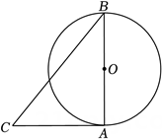
【答案】40°
【知识点】切线的性质；直角三角形的两锐角互余
【解析】【解答】解：∵AC是圆O的切线，
∴BA⊥AC，
∴∠A=90°，
∴∠B=90°-∠ACB=90°-50°=40°.
故答案为：40°.
【分析】利用切线的性质可证得∠A=90°，再利用直角三角形的两锐角互余，可求出∠B的度数.
14．（2024·浙江）有8张卡片，上面分别写着数1，2，3，4，5，6，7，8．从中随机抽取1张，该卡片上的数是4的整数倍的概率是 ．
【答案】$\frac{1}{4}$
【知识点】概率公式；简单事件概率的计算
【解析】【解答】解：∵卡片上一共有8个数，是4的整数倍的有4，8，一共2个，
∴P_{（该卡片上的数是4的整数倍）}=$\frac{2}{8}=\frac{1}{4}$.
故答案为：$\frac{1}{4}$.
【分析】利用已知条件可知一共有8种结果数，是4的整数倍的有2种情况，再利用概率公式进行计算.
15．（2024·浙江）如图，$D$，$E$分别是$△ABC$边$AB$，$AC$的中点，连接$BE$，$DE$．若$∠AED=∠BEC$，$DE=2$，则$BE$的长为 ．
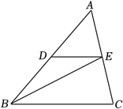
【答案】4
【知识点】等腰三角形的判定；三角形的中位线定理
【解析】【解答】解：∵$D$，$E$分别是$△ABC$边$AB$，$AC$的中点，
∴DE是△ABC的中位线，
∴DE∥BC，BC=2DE=2×2=4，
∴∠AED=∠C，
∵∠AED=∠BEC，
∴∠C=∠BEC，
∴BE=BC=4.
故答案为：4.
【分析】利用已知可证得DE是△ABC的中位线，利用三角形的中位线定理可证得DE∥BC，同时可求出BC的长，利用平行线的性质可证得∠AED=∠C，可推出∠C=∠BEC，利用等角对等边可求出BE的长.
16．（2024·浙江）如图，在菱形$ABCD$中，对角线$AC$，$BD$相交于点$O$，$\frac{AC}{BD}=\frac{5}{3}$．线段$AB$与$A^{'}B^{'}$关于过点$O$的直线$l$对称，点$B$的对应点$B^{'}$在线段$OC$上，$A^{'}B^{'}$交$CD$于点$E$，则$△B^{'}CE$与四边形$OB^{'}ED$的面积比为 ．
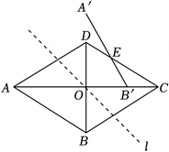
【答案】$\frac{1}{3}$
【知识点】菱形的性质；轴对称的性质；三角形全等的判定-AAS
【解析】【解答】解：连接OE，A'D，
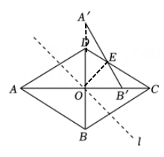
∵ 线段$AB$与$A^{'}B^{'}$关于过点$O$的直线$l$对称，
∴点A'在线段BD的延长线上，OA=OA'，OB=OB'，∠A'=∠DAC，
∵$\frac{AC}{BD}=\frac{5}{3}$，
∴设AC=5x，BD=3x，
∵四边形ABCD是菱形，
∴$AO=OC=OA^{'}=\frac{5x}{2}，DO=BO=OB^{'}=\frac{3x}{2}$，∠A'=∠DAC=∠DCA，
∴$A'D=CB'=OC-OB=\frac{5}{2}x-\frac{3}{2}x=x$，
在△A'DE和△CB'E中
$\left\{\begin{aligned}∠A^{'}=∠DCA \\ ∠CEB^{'}=∠A^{'}ED \\ A^{'}D=B^{'}C\end{aligned}\right.$
∴△A'DE≌△CB'E（AAS），
∴DE=B'E，
∵OE=OE，
∴△DOE≌△B'OE，
∴S_{△DOE}=S_{△B'OE}，
设△EB'C的B'C边上的高为h，
∴$\frac{S_{△B'CE}}{S_{四边形OB^{'}ED}}=\frac{S_{△B'CE}}{2S_{△B^{'}OE}}=\frac{\frac{1}{2}B^{'}Ch}{2×\frac{1}{2}OB^{'}h}=\frac{B'C}{2OB}=\frac{x}{2×\frac{3x}{2}}=\frac{1}{3}$
故答案为：$\frac{1}{3}$
【分析】连接OE，A'D，利用轴对称的性质可证得点A'在线段BD的延长线上，OA=OA'，OB=OB'，∠A'=∠DAC，设AC=5x，BD=3x，利用菱形的性质可证得∠A'=∠DAC=∠DCA，同时可表示出CB'、OB'的长，利用AAS证明△A'DE≌△CB'E，可推出DE=B'E，利用SSS可证得△DOE≌△B'OE，可推出S_{△DOE}=S_{△B'OE}，设△EB'C的B'C边上的高为h，可证得$\frac{S_{△B'CE}}{S_{四边形OB^{'}ED}}=\frac{B'C}{2OB}$，代入计算可求出结果.
三、解答题（17-21每题8分，22、23每题10分，24题12分）
17．（2024·浙江）计算：${(\frac{1}{4})}^{−1}−\sqrt[3]{8}+|−5|$．
【答案】解：原式=4-2+5=7
【知识点】实数的混合运算（含开方）
【解析】【分析】先算乘方和开方运算，同时化简绝对值，然后利用有理数的加减法法则进行计算.
18．（2024·浙江）解方程组：$\left\{\begin{aligned}2x−y=5 \\ 4x+3y=−10\end{aligned}\right.$．
【答案】解：$\left\{\begin{aligned}2x−y=5① \\ 4x+3y=−10②\end{aligned}\right.$
由①×3得
6x-3y=15③
由②+③得
10x=5，
解之：x=0.5，
将x=0.5代入①得
1-y=5
解之：y=-4
∴方程组的解为$\left\{\begin{aligned}x=0.5 \\ y=-4\end{aligned}\right.$
【知识点】加减消元法解二元一次方程组
【解析】【分析】由由①×3+②，消去y可求出x的值，再求出y的值，可得到方程组的解.
19．（2024·浙江）如图，在$△ABC$中，$AD⊥BC$，$AE$是$BC$边上的中线，$AB=10$，$AD=6$，$tan∠ACB=1$．
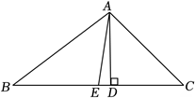
（1）求$BC$的长；
（2）求$sin∠DAE$的值．
【答案】（1）解：如图
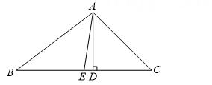
∵AD⊥BC，
∴∠ADC=∠ADB=90°，
在Rt△ABD中，
$BD=\sqrt{AB^{2}-AD^{2}}=\sqrt{{10}^{2}-6^{2}}=8$，
在Rt△ADC中，
$tan∠ACB=\frac{AD}{DC}=1$
∴$\frac{6}{DC}=1$
∴DC=6
∴BC=BD+CD=8+6=14
（2）解：∵AE是BC边上的中线，
∴BE=$\frac{1}{2}$BC=$\frac{1}{2}$×14=7，
∴ED=BD-BE=8-7=1，
在Rt△AED中
$AE=\sqrt{AD^{2}+ED^{2}}=\sqrt{6^{2}+1^{2}}=\sqrt{37}$，
∴$sin∠DAE=\frac{ED}{AE}=\frac{1}{\sqrt{37}}=\frac{\sqrt{37}}{37}$
【知识点】勾股定理；求正弦值
【解析】【分析】（1）利用垂直的定义可证得∠ADC=∠ADB=90°，利用勾股定理可求出BD的长，利用已知可得到DC的长，然后求出BC的长.
（2）利用三角形中线的定义可求出BE的长，由此可求出ED的长；再利用勾股定理求出AE的长，然后利用锐角三角函数的定义可求出结果.
20．（2024·浙江）某校开展科学活动．为了解学生对活动项目的喜爱情况，随机抽取部分学生进行问卷调查．调查问卷和统计结果描述如下：
科学活动喜爱项目调查问卷  以下问题均为单选题，请根据实际情况填写．  问题1：在以下四类科学“嘉年华”项目中，你最喜爱的是（ ）  （A）科普讲座 （B）科幻电影  （C）AI应用 （D）科学魔术  如果问题1选择C．请继续回答问题2．  问题2：你更关注的AI应用是（ ）  （E）辅助学习 （F）虚拟体验  （G）智能生活 （H）其他 | 问题1答题情况条形统计图 | C类中80人问题2  答题情况扇形统计图
 | 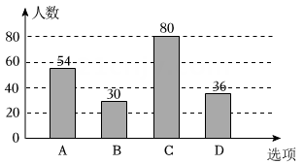 |  | 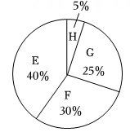
根据以上信息．解答下列问题：
（1）本次调查中最喜爱“AI应用”的学生中更关注“辅助学习”有多少人？
（2）菜鸡学校共有1200名学生，根据统计信息，估计该校最喜爱“科普讲座”的学生人数．
【答案】（1）解：80×40%＝32（人），
答：本次调查中最喜爱“AI应用”的学生中更关注“辅助学习”有32人；
（2）解：根据题意得
1200×$\frac{54}{54+30+80+36}$=324人
答：估计该校最喜爱“科普讲座”的学生人数大约有324人．
【知识点】用样本估计总体；扇形统计图；条形统计图
【解析】【分析】（1）用80乘以最喜爱“AI应用”的学生人数所占的百分百，列式计算.
（2）利用统计图用1200乘以该校最喜爱“科普讲座”的学生人数所占的百分百。列式计算即可.
21．（2024·浙江）尺规作图问题：
如图1，点$E$是$▱ABCD$边$AD$上一点（不包含$A$，$D$），连接$CE$．用尺规作$AF∥CE$，$F$是边$BC$上一点．
小明：如图2．以$C$为圆心，$AE$长为半径作弧，交$BC$于点$F$，连接$AF$，则$AF∥CE$．
小丽：以点$A$为圆心，$CE$长为半径作弧，交$BC$于点$F$，连接$AF$，则$AF∥CE$．
小明：小丽，你的作法有问题．
小丽：哦……我明白了！
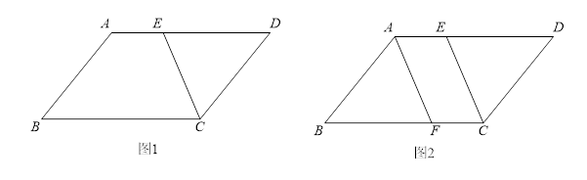
（1）证明$AF∥CE$；
（2）指出小丽作法中存在的问题．
【答案】（1）证明：根据小明的作法知，CF＝AE，
∵四边形ABCD是平行四边形，
∴AD∥BC，
又∵CF＝AE，
∴四边形AFCE是平行四边形，
∴AF∥CE；
（2）解：以A为圆心，EC为半径画弧，交BC于点F，此时可能会有两个交点，只有其中之一符合题意．
故小丽的作法有问题.
【知识点】平行四边形的性质；平行四边形的判定
【解析】【分析】（1）根据小明的作法知，CF＝AE，利用平行四边形的性质可证得AD∥BC，再利用有一组对边平行且相等的四边形是平行四边形，可证得四边形AFCE是平行四边形；然后利用平行四边形的性质，可证得结论.
（2）阅读小丽的作法可知以A为圆心，EC为半径画弧，交BC于点F，此时可能会有两个交点.
22．（2024·浙江）小明和小丽在跑步机上慢跑锻炼．小明先跑，10分钟后小丽才开始跑，小丽跑步时中间休息了两次．跑步机上C档比B档快40米/分、B档比A档快40米/分．小明与小丽的跑步相关信息如表所示，跑步累计里程$s$ （米）与小明跑步时间$t$ （分）的函数关系如图所示．
 | 时间 | 里程分段 | 速度档 | 跑步里程
小明 | 16：00~16：50 | 不分段 | A档 | 4000米
小丽 | 16：10~16：50 | 第一段 | B档 | 1800米
小丽 | 16：10~16：50 | 第一次休息
小丽 | 16：10~16：50 | 第二段 | B档 | 1200米
小丽 | 16：10~16：50 | 第二次休息
小丽 | 16：10~16：50 | 第三段 | C档 | 1600米
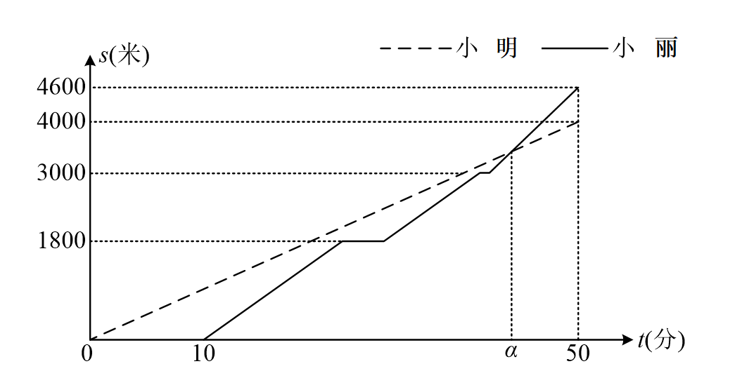
（1）求$A$，$B$，$C$各档速度（单位：米/分）；
（2）求小丽两次休息时间的总和（单位：分）；
（3）小丽第二次休息后，在$a$分钟时两人跑步累计里程相等，求$a$的值．
【答案】（1）解：由图象可知（4000，50），
∴A档速度为4000÷50＝80（米/分）；
∵ B档比A档快40米/分
∴B档速度为80+40＝120（米/分）；
∵C档比B档快40米/分，
∴C档速度为120+40＝160（米/分）；
答：A，B，C各档速度80米/分、120米/分、160米/分
（2）解：小丽第一段跑步时间为1800÷120＝15（分），
小丽第二段跑步时间为（3000﹣1800）÷120＝10（分），
小丽第三段跑步时间为（4600﹣3000）÷160＝10（分），
则小丽两次休息时间的总和为50﹣10﹣15﹣10﹣10＝5（分），
答：小丽两次休息时间的总和为5分钟
（3）解：∵小丽第二次休息后，在a分钟时两人跑步累计里程相等，
∴此时小丽在跑第三段，所跑时间为a﹣10﹣15﹣10﹣5＝a﹣40（分），
∴80a＝3000+160（a﹣40），
∴a＝42.5
【知识点】一次函数的实际应用-行程问题
【解析】【分析】（1）由图象可知（4000，50），可得到A档速度，再根据B档比A档快40米/分，C档比B档快40米/分，分别求出C，B挡的速度.
（2）利用图象及A，B，C各档速度，分别求出小丽第一段、第二段、第三段跑步的时间，然后列式可求出小丽两次休息时间的总和.
（3）利用已知条件：小丽第二次休息后，在a分钟时两人跑步累计里程相等，可得到关于a的方程，解方程求出a的值.
23．（2024·浙江）已知二次函数$y=x^{2}+bx+c$（$b$，$c$为常数）的图象经过点$A(−2, 5)$，对称轴为直线$x=−\frac{1}{2}$．
（1）求二次函数的表达式；
（2）若点$B(1, 7)$向上平移2个单位长度，向左平移$m(m>0)$个单位长度后，恰好落在$y=x^{2}+bx+c$的图象上，求$m$的值；
（3）当$−2≤x≤n$时，二次函数$y=x^{2}+bx+c$的最大值与最小值的差为$\frac{9}{4}$，求$n$的取值范围．
【答案】（1）解：由题意得
$\left\{\begin{aligned}4-2b+c=5 \\ -\frac{b}{2}=-\frac{1}{2}\end{aligned}\right.$
解之：$\left\{\begin{aligned}b=1 \\ c=3\end{aligned}\right.$
∴此二次函数解析式为y=x²+x+3
（2）解：∵ 点$B(1, 7)$向上平移2个单位长度，向左平移$m(m>0)$个单位长度后，平移后的点的坐标为（1+m，9） ，
∵点（1-m，9）在二次函数图象上，
∴（1-m）²+（1-m）+3=9
解之：m₁=4，m₂=-1，
∵m＞0，
∴m=4
（3）解：$y=x^{2}+x+3={\left(x+\frac{1}{2}\right)}^{2}+\frac{11}{4}$
∵抛物线的开口向上，
∴当$x=-\frac{1}{2}$时，y_{最小值}=$\frac{11}{4}$，
当$n＜-\frac{1}{2}$时，y随x的增大而减小，
∴当x=-2时，y的最大值=4-2+3=5，
当x=n时，y的最小值为n²+n+3，
∵ 最大值与最小值的差为$\frac{9}{4}$ ，
$5-\left(n^{2}+n+3\right)=\frac{9}{4}$
解之：$n=-\frac{1}{2}$（不符合题意）；
当$-2＜-\frac{1}{2}＜n$时，
当$x=-\frac{1}{2}$时，y_{最小值}=$\frac{11}{4}$，
当x=-2时，y的最大值=4-2+3=5，
∴最大值与最小值的差为5-$\frac{11}{4}$=$\frac{9}{4}$，符合题意；
若当x=n时，y的最大值为n²+n+3，
∵最大值与最小值的差为$\frac{9}{4}$ ，
n²+n+3-$\frac{11}{4}$=$\frac{9}{4}$，
解之：n₁=1，n₂=-2（不符合题意），
综上所述n的值为1
【知识点】二次函数的最值；用坐标表示平移；二次函数y=a（x-h）&#178;+k的性质；利用一般式求二次函数解析式
【解析】【分析】（1）将点A的坐标代入，可得到关于b，c的方程，再利用抛物线的对称轴，可求出b的值，然后求出c的值，可得到二次函数解析式.
（2）利用点的坐标平移规律：上加下减，左减右加，可得到平移后的点的坐标，再将平移后的点的坐标代入函数解析式，可得到关于m的方程，解方程求出m的值，然后根据m＞0，可得到m的值.
（3）将函数解析式转化为顶点式，利用二次函数的性质可知当$x=-\frac{1}{2}$时，y_{最小值}=$\frac{11}{4}$，当$n＜-\frac{1}{2}$时，y随x的增大而减小；分情况讨论：当$n＜-\frac{1}{2}$时，y随x的增大而减小，分别求出当x=-2时y的最大值和x=n时y的最小值，再根据最大值与最小值的差为$\frac{9}{4}$ ，可得到关于n的方程，解方程求出n的值；当$-2＜-\frac{1}{2}＜n$时，分别求出最大值和最小值，求出最大值与最小值的差；若当x=n时，y的最大值为n²+n+3，根据最大值与最小值的差为$\frac{9}{4}$ ，可得到关于n的方程，解方程求出n的值；综上所述，可得到符合题意的n的值.
24．（2024·浙江）如图，在圆内接四边形$ABCD$中，$AD<AC$，$∠ADC<∠BAD$，延长$AD$至点$E$，使$AE=AC$，延长$BA$至点$F$，连结$EF$，使$∠AFE=∠ADC$．
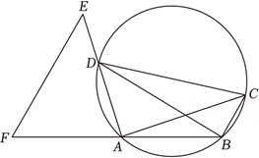
（1）若$∠AFE=60°$，$CD$为直径，求$∠ABD$的度数．
（2）求证：①$EF∥BC$；
②$EF=BD$．
【答案】（1）解：∵CD是直径，
∴∠DBC=90°，
∵A四边形ABCD是圆的内接四边形，
∴∠ADC+∠ABC=180°，
∴∠ABC=180°-60°=120°，
∴∠ABD=∠ABC-∠DBC=120°-90°=30°.
（2）①证明：①如图，延长AB，
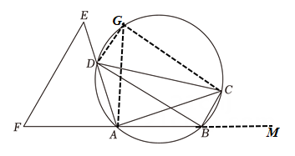
∵四边形ABCD是圆内接四边形，
∴∠CBM＝∠ADC，
又∵∠AFE＝∠ADC，
∴∠AFE＝∠CBM，
∴EF∥BC；
②过点D作DG∥BC交⊙O于点G，则DG∥BC∥EF，
∵DG∥BC，
∴$\overset{⏜}{BD}=\overset{⏜}{CG}$，
∴BD＝CG，
∵四边形BCGD是圆内接四边形，
∴∠GDE＝∠ACG，
∵∠AFE＝∠ADC，∠ADC＝∠AGC，
∴∠AFE＝∠AGC，
∵AE＝AC，
∴△AEF≌△ACG（AAS），
∴EF＝CG，
∴EF＝BD．
【知识点】圆的综合题
【解析】【分析】（1）利用直径所对的圆周角是直角，可证得∠DBC=90°，再利用圆内接四边形的对角互补，可求出∠ABC的度数；再根据∠ABD=∠ABC-∠DBC，代入计算可求出结果.
（2）①延长AB至M，利用圆内接四边形的性质可证得∠CBM＝∠ADC=∠AFE，利用平行线的判定定理可证得结论；②②过点D作DG∥BC交⊙O于点G，连接CG，AG，则DG∥BC∥EF，可证得$\overset{⏜}{BD}=\overset{⏜}{CG}$，利用圆心角、弧、弦的关系定理可证得BD=CG，利用圆内接四边形的对角互补及同弧所对的圆周角相等，可推出∠AFE＝∠AGC，利用AAS证明△AEF≌△ACG，利用全等三角形的性质可证得EF=CG，据此可证得结论.

